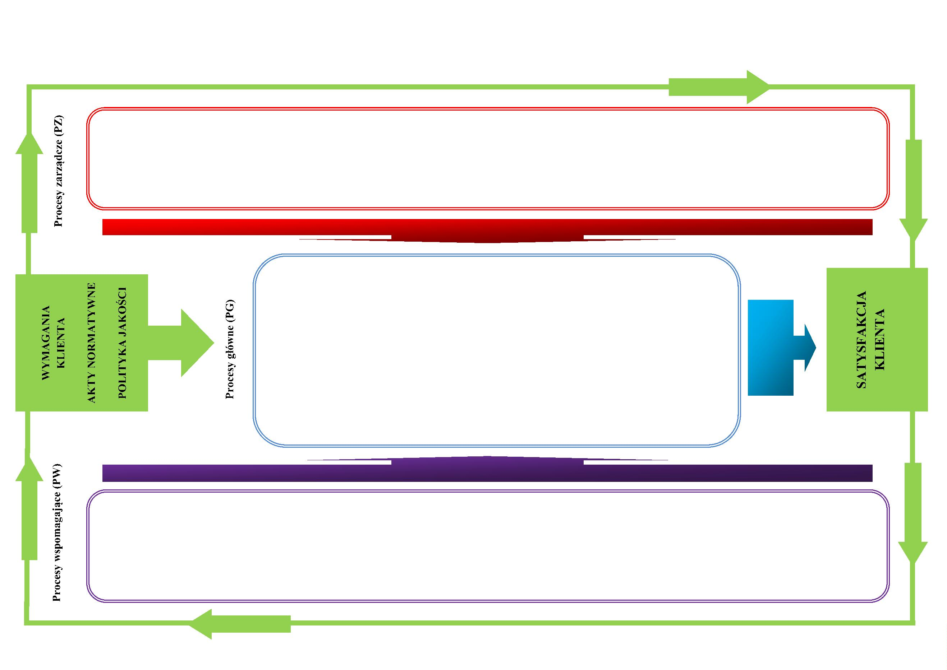
Załącznik do Księgi Jakości Urzędu Miasta Rzeszowa stanowiącej załącznik do zarządzenia
Nr 656/2025 Prezydenta Miasta Rzeszowa z dnia 29 lipca 2025 r.
Mapa procesów Systemu Zarządzania Jakością Urzędu Miasta Rzeszowa
PZ1 Nadzór nad udokumentowanymi informacjami
PZ2 Zarządzanie ryzykiem
PZ3 Działania korygujące
PZ5 Nadzór nad produktem niezgodnym
PZ6 Monitorowanie zadań i procesów
oraz prowadzenie przeglądów
PZ8 Planowanie budżetu
PZ9 Realizacja budżetu
PZ10 Audyt wewnętrzny
PZ11 Kontrola wewnętrzna
PZ4 Audity jakości
PZ7 Badanie satysfakcji klientów
PG1 Przygotowanie projektów uchwał Rady Miasta Rzeszowa
PG2 Przygotowanie projektów zarządzeń Prezydenta Miasta Rzeszowa
PG3 Wydawanie decyzji administracyjnych, postanowień, zaświadczeń oraz opinii
PG4 Rozpatrywanie skarg i wniosków
PG5 Realizacja inwestycji
PG6 Udzielanie i rozliczanie dotacji dla szkół i placówek oświatowych – publicznych
i niepublicznych – prowadzonych przez inne podmioty niż Gmina Miasto Rzeszów
PG7 Bezpieczeństwo i zarządzanie kryzysowe
PG8 Udostępnienie informacji publicznej
PG9 Ochrona konsumentów
PW1 Zatrudnienie pracowników
PW2 Szkolenia pracowników
PW3 Środowisko pracy – BHP
PW4 Obsługa prawna
PW5 Pozyskiwanie funduszy zewnętrznych
PW6 Obieg korespondencji
PW7 Obsługa finansowo-księgowa
PW8 Bezpieczeństwo informacji
PW9 Zarządzanie infrastrukturą Urzędu
PW10 Ochrona sieci teleinformatycznej
PW11 Udzielenie zamówienia publicznego
PW12 Informacja
i promocja
PW 13 Zawieranie
umów

